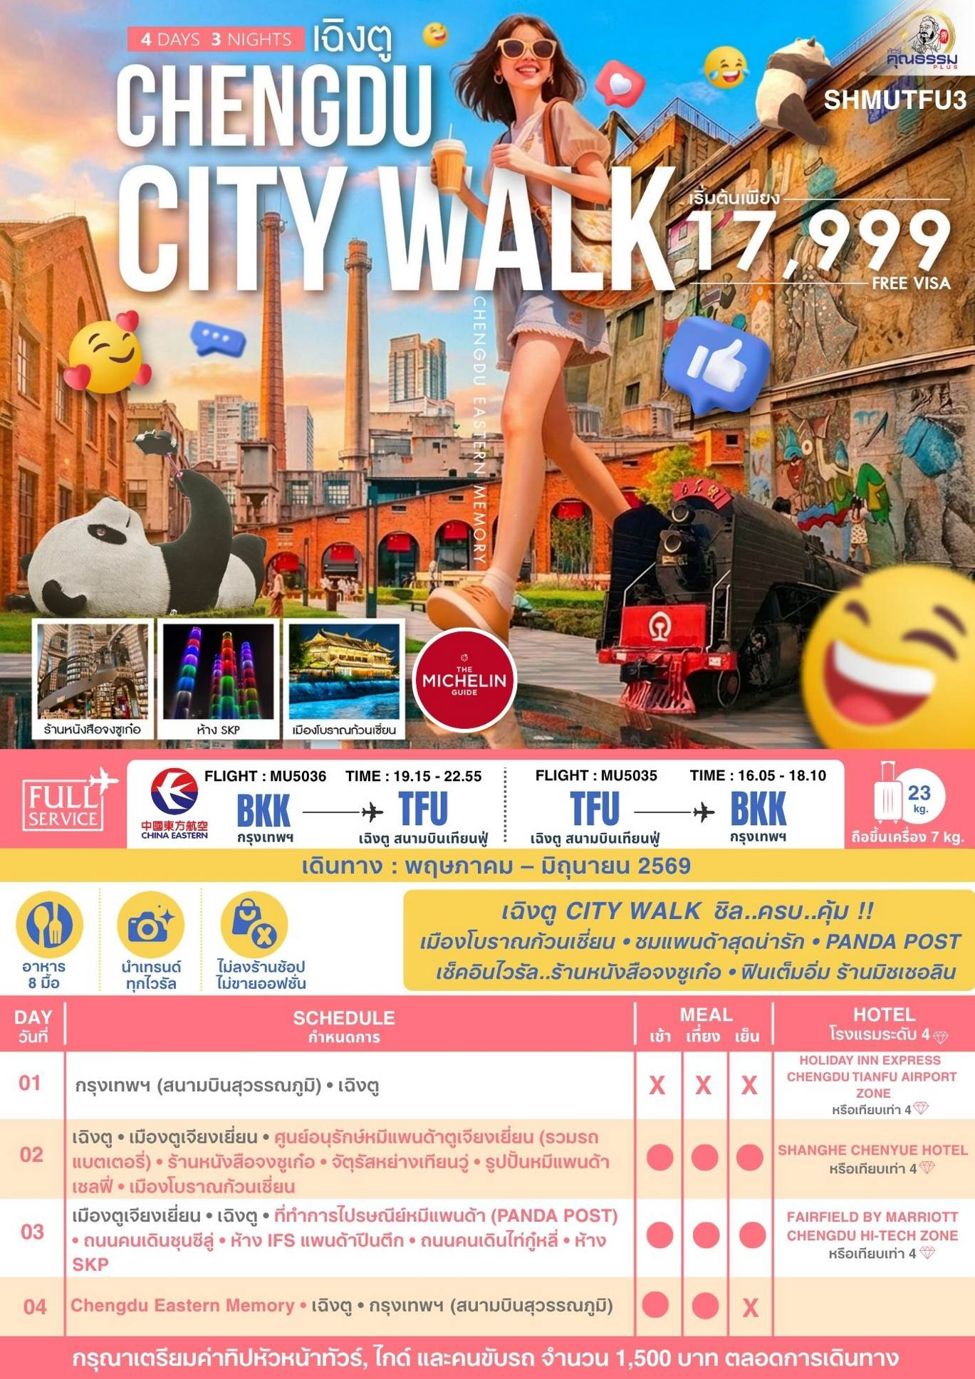
โปรแกรมการเดินทาง
16.00 น. พร้อมกันที่ สนามบินสุวรรณภูมิ ณ อาคารผู้โดยสารขาออก (ระหว่างประเทศ) ชั้น 4 ประตู 7 เคาน์เตอร์M สายการบิน CHINA EASTERN AIRLINES (MU) โดยมีเจ้าหน้าที่จากทางบริษัทฯ คอยต้อนรับ และอำนวยความสะดวกแด่ท่านก่อนออกเดินทาง
19.15 น. เหินฟ้าสู่ เมืองเฉิงตู โดยสายการบิน CHINA EASTERN AIRLINES เที่ยวบินที่ MU5036
• เที่ยวบินหรือเวลาอาจมีการเปลี่ยนแปลง ทั้งนี้ขึ้นอยู่กับสายการบินเป็นผู้กำหนด
• ขอสงวนสิทธิ์ในการเลือกที่นั่งบนเครื่องบิน เนื่องจากการจัดที่นั่งบนเครื่องบิน เป็นสิทธิ์ของเจ้าหน้าที่เช็คอิน ซึ่งทางบริษัทไม่สามารถเข้าไปแทรกแซงได้
 กรณีผู้เดินทาง ต้องการขอวีลแชร์ที่สนามบิน กรุณาแจ้งกับทางบริษัททัวร์ฯทันที หลังจากที่ท่าน
ชำระเงินมัดจำค่าทัวร์เรียบร้อยแล้ว
หมายเหตุ: หากผู้เดินทางต้องการนำวีลเเชร์ส่วนตัวไปเอง จะต้องเป็นวีลแชร์ที่ไม่มีแบตเตอรี่
(บริการอาหารว่างบนเครื่อง)

**การบริการอาหารและเครื่องดื่มบนเครื่องบิน เป็นบริการของสายการบิน ทั้งนี้อาจจะมีการเปลี่ยนแปลงได้ขึ้นอยู่กับนโยบายของสายการบิน โดยไม่ต้องเเจ้งให้ทราบล่วงหน้า**
22.55 น. เดินทางถึง สนามบินเทียนฟู่ นครเฉิงตู เมืองหลวงของมณฑลเสฉวนและมีประชากรหนาแน่นที่สุดของ ประเทศจีน หลังจากผ่านพิธีการตรวจคนเข้าเมืองแล้วและรับสัมภาระเรียบร้อยแล้ว นำท่านเดินทางสู่ที่พัก
พักที่ HOLIDAY INN EXPRESS CHENGDU TIANFU AIRPORT ZONE HOTEL
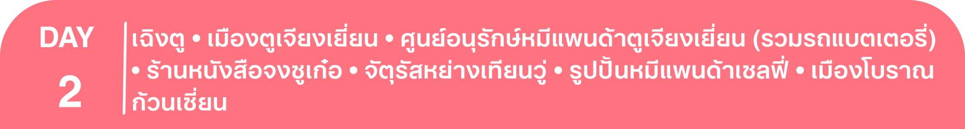หรือเทียบเท่าระดับ 4
เช้า รับประทานอาหารเช้า ณ ห้องอาหารโรงแรม

นำท่านเดินทางสู่ เมืองตูเจียงเยี่ยน (ใช้เวลาเดินทางประมาณ 1 ชั่วโมง) เมืองตูเจียงเยี่ยนมีชื่อเสียงมาจากการสร้างเขื่อนชลประทานที่ยิ่งใหญ่สมัย 2,000กว่าปีก่อน ถือว่าเป็นชลประทานที่เก่าแก่ และยังใช้งานได้จนถึงปัจจุบัน
และนำท่านเดินทางสู่ ศูนย์อนุรักษ์หมีแพนด้าตูเจี่ยงเยี่ยน (รวมรถแบตเตอรี่) ที่นี่มีหมีแพนด้ากว่า 20 ตัว หมีแพนด้าเป็นสัตว์สงวนหายากมีกำเนิดในมณฑลเสฉวน มีลูกยากเพราะอุณหภูมิในร่างกายที่พร้อมจะตั้งท้องมีเพียง 3 วันใน 1 ปี และจะตกลูกครั้งละประมาณ 2 ตัว ตัวที่แข็งแรงเพียงตัวเดียวเท่านั้นจะอยู่รอด อาหารโปรดของหมีแพนด้าคือไผ่ลูกศร
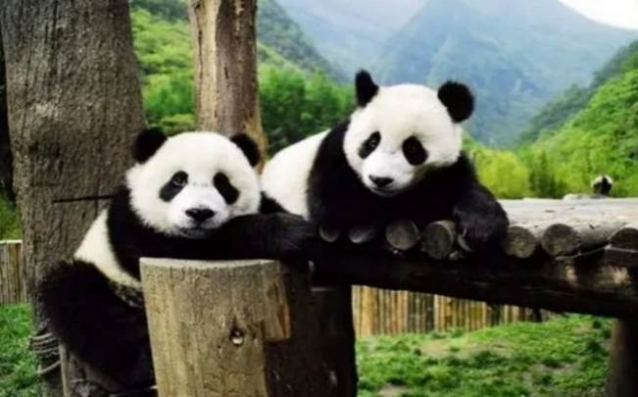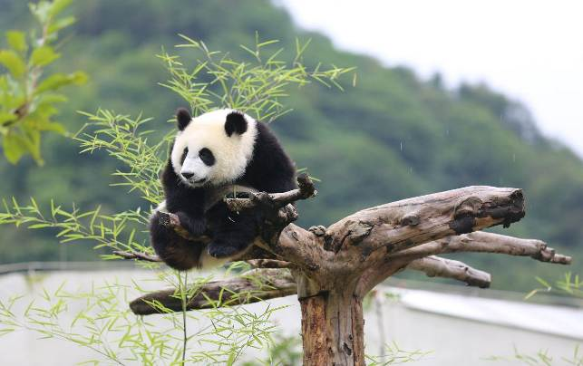

และนำท่านสู่ ร้านหนังสือจงซูเก๋อ ที่โด่งดังระดับโลกและเป็น "Viral" ร้านนี้ได้รับการยกย่องว่าเป็นหนึ่งในร้านหนังสือที่สวยที่สุดในโลก ด้วยการออกแบบสไตล์ Surrealism ที่ได้รับแรงบันดาลใจจากภาพวาดของ M.C. Escher และภาพยนตร์เรื่อง Inception จุดไฮไลท์ที่ห้ามพลาด เพดานกระจก ใช้กระจกเงาบนเพดานทั้งหมด ทำให้ชั้นหนังสือที่สูงอยู่แล้วดูเหมือนทอดยาวไปไม่มีที่สิ้นสุด
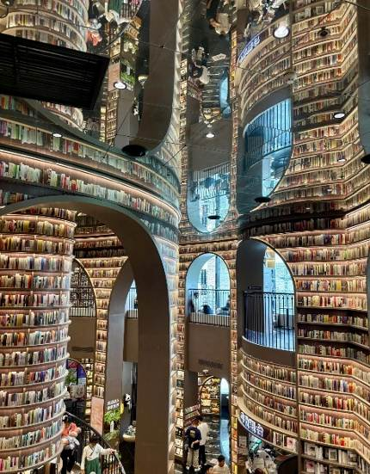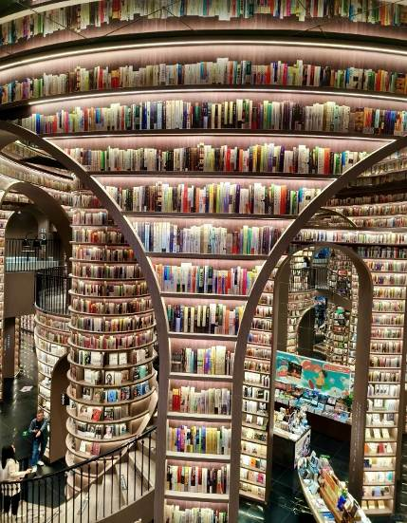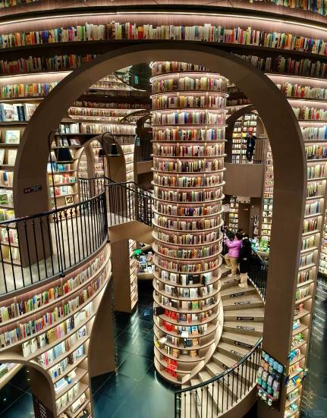

เที่ยง รับประทานอาหารกลางวันสไตล์เสฉวน
บ่าย นำท่านสู่ จัตุรัสหย่างเทียนวู่ ที่เขื่อนตูเจียงเยี่ยนได้เปิดต่อสาธารณชนอย่างเป็นทางการ ชมรูปปั้นผลงานศิลปะรูปแพนด้าถ่ายเซลฟี่ที่ตั้งอยู่กลางจตุรัส ซึ่งออกแบบโดยนักออกแบบชื่อดัง Florentijn Hofman ก็ได้รับการเปิดตัวพร้อมกันด้วยรูปลักษณ์ที่น่ารักของประติมากรรมชิ้นนี้ดึงดูดนักท่องเที่ยวจำนวนมากให้มา รูปปั้นแพนด้าเซลฟี่ “เช็คอิน” “แพนด้า” ตัวนี้มีความยาว 26 เมตร กว้าง 11 เมตร สูง 12 เมตรและหนัก 130 ตัน มันนอนหงายอยู่บนพื้น เท้ายกขึ้นจับไม้เซลฟี่สีชมพู เล่นถ่ายเซลฟี่อย่างสบายอารมณ์ น่ารักน่าเอ็นดูมาก นักออกแบบ Hofman แนะนำว่าผลงาน แพนด้ายกโทรศัพท์มือถือขึ้นเพื่อถ่ายเซลฟี่มีความสนุกมาก ด้วยท่าทางสบายๆ ผ่อนคลายและมีความสุข และเป็นการแสดงออกด้วยภาษาทางศิลปะแบบหนึ่งที่สะท้อนชีวิตในท้องถิ่น มอบความรู้สึกสนิทสนมและมีความสุขกับผู้ชมทุกท่าน

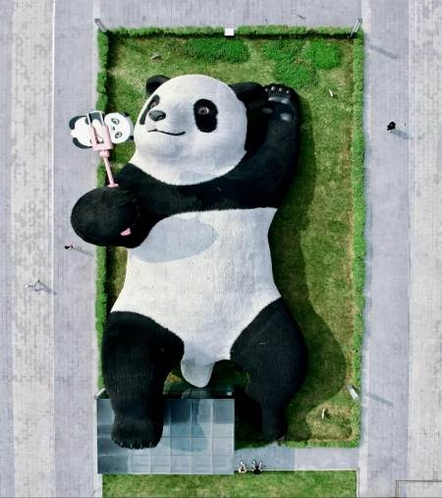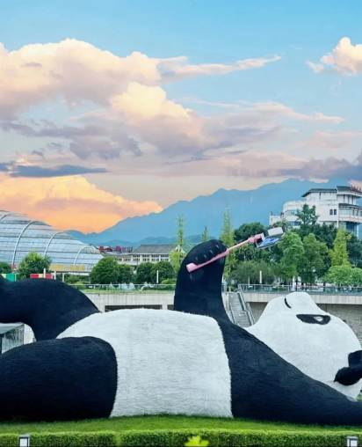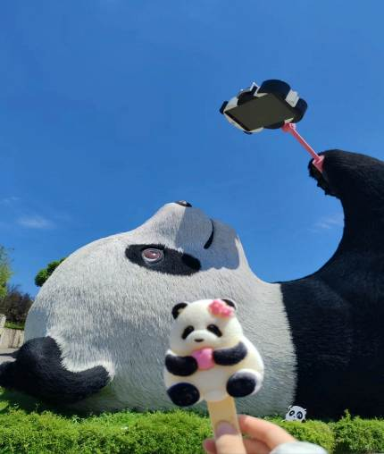

นำท่านเที่ยวชม เมืองโบราณก้วนเซี่ยน เป็นเมืองโบราณที่ตั้งอยู่ในตูเจียงเยี่ยน ท่านสามารถอิสระเดินชมเมืองโบราณ และเลือกซื้อสินค้าพื้นเมืองตามอัธยาศัย และนำท่านชม ลำธารสีฟ้า เป็นแหล่งเช็คอินใหม่ของมณฑลเส ฉวน ในช่วงตอนกลางคืนก็จะเปิดแสงไฟสีฟ้าลงมาที่แม่น้ำ จนทำให้เป็นกระแสในโซเซียล ไม่ว่าจะคนท้องถิ่น หรือนักท่องเที่ยว ก็ต่างมาเช็คอิน ถ่ายรูปกันที่นี่
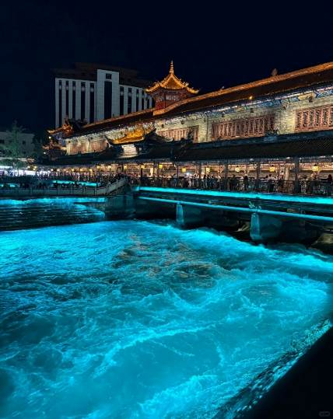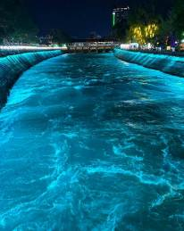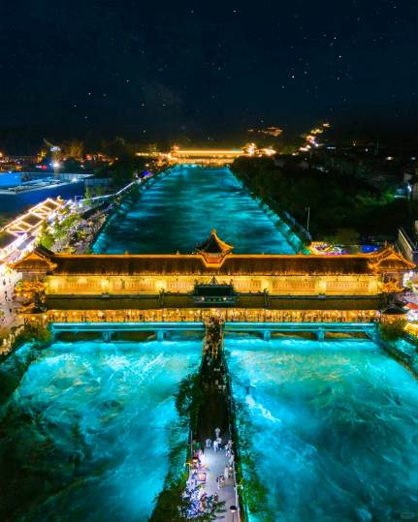

ค่ำ รับประทานอาหารค่ำสไตล์เสฉวน
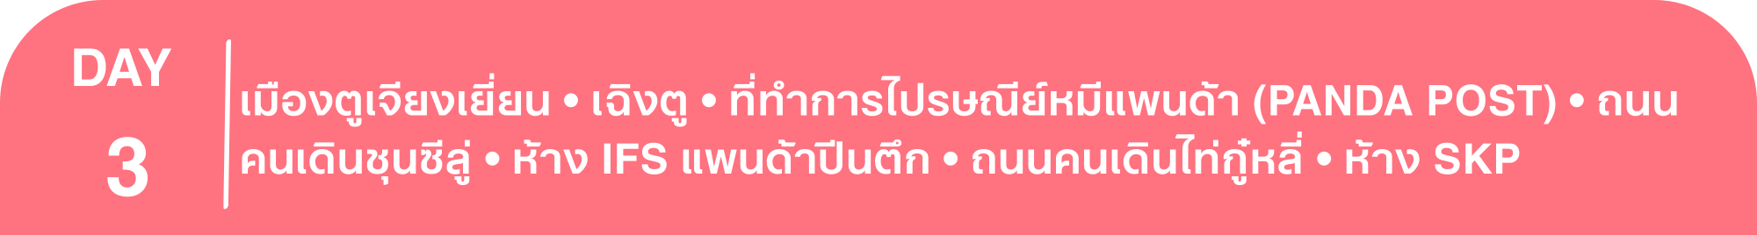 พักที่ SHANGHE CHENYUE HOTEL หรือเทียบเท่าระดับ 4
เช้า รับประทานอาหารเช้า ณ ห้องอาหารโรงแรม
นำท่านเดินทางกลับสู่ เมืองเฉิงตู (ใช้เวลาเดินทางประมาณ 1 ชั่วโมง) นำท่านเดินทางสู่ ที่ทำการไปรษณีย์หมีแพนด้า (PANDA POST) ที่นี่เป็นไปรษณีย์ที่คนจีนใช้งานจริง ที่นี่ตกแต่งเป็นธีมหมีแพนด้าที่ถือว่าเป็นสัญลักษณ์เมืองเฉิงตู เมืองแห่งต้นกำเนิดหมีแพนด้า นอกจากนี้ยังมีโปสการ์ดหมีแพนด้าจำหน่ายให้ท่านเลือกช้อปปิ้งหรือส่งโปสการ์ดให้กับเพื่อนๆกลับมาที่ประเทศไทยเป็นของที่ระลึกเป็นอีกกิจกรรมที่ไม่ควรพลาด หรือช้อปปิ้งของฝากสุดน่ารัก เป็นของฝากญาติสนิท มิตรสหาย
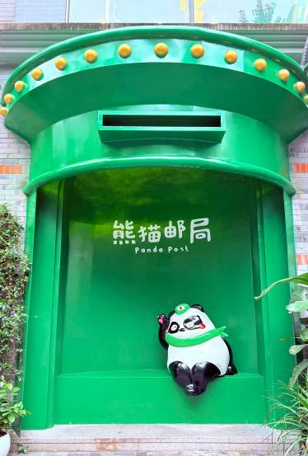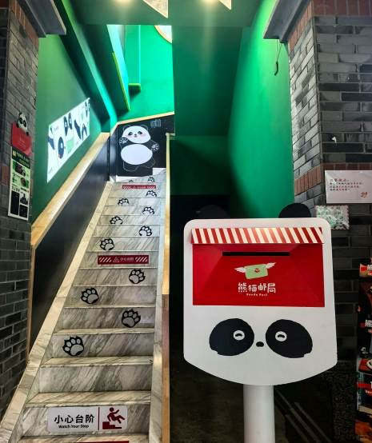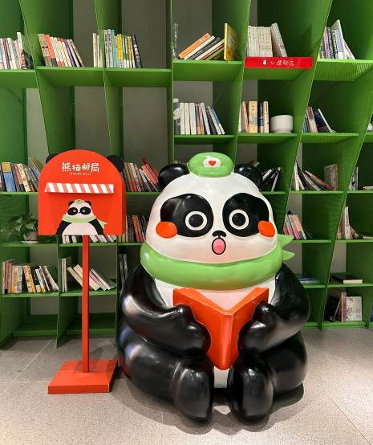

เที่ยง รับประทานอาหารกลางวันสไตล์เสฉวน
บ่าย นำท่านสู่ ถนนคนเดินชุนซีลู่ ให้ท่านได้อิสระเลือกซื้อสินค้าต่าง ๆ มากมาย ทั้งแบรนด์ต่างประเทศ และในประเทศ อาทิ เสื้อผ้า,รองเท้า,เครื่องหนัง,กระเป๋าเดินทาง,นาฬิกา,เกมส์,ของที่ระลึกต่างๆ ฯลฯ ตามอัธยาศัย
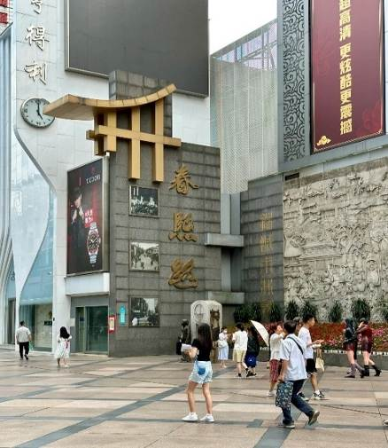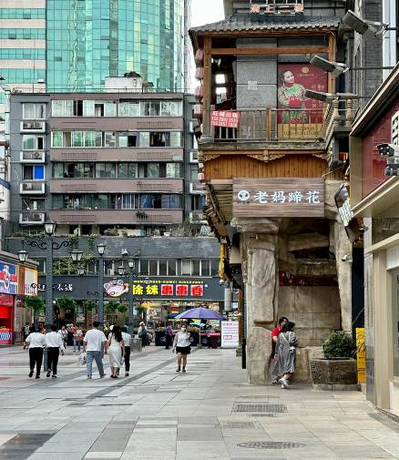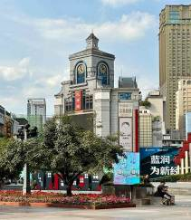

นำท่านชมจุดเช็คอินที่ หมีแพนด้ายักษ์ปีนตึก (IFS BUILDING) เป็นแพนด้าที่อ้วนน่ารักกำลังปีนป่ายตึก เป็นประติมากรรมแพนด้ายักษ์แขวนอยู่บนอาคาร IFS ในใจกลางเมืองเฉิงตู
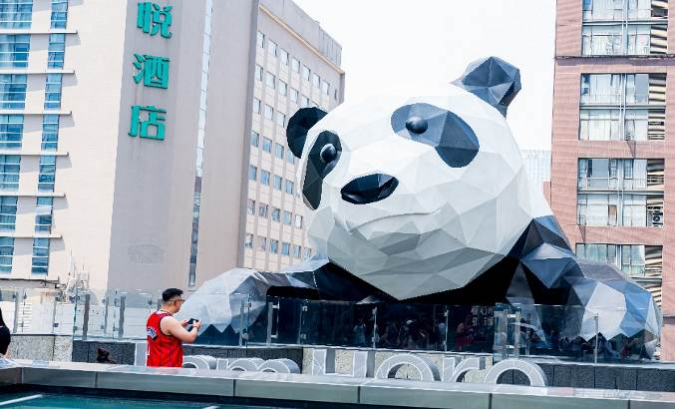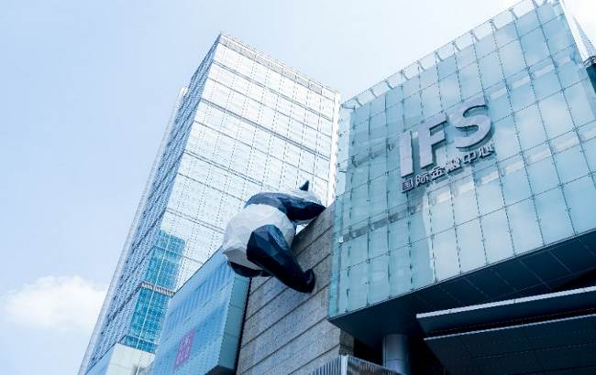

นำท่านเดินทางสู่ ถนนคนเดินไท่กู๋หลี่ ย่านช้อปปิ้งสุดโมเดิร์นแห่งเฉิงตู หากพูดถึงย่านที่คึกคักจนกลายเป็นเอกลักษณ์ของเมืองไปแล้ว ไท่กู่หลี่ยินดีต้อนรับสาวนักช้อปทั้งหลายตั้งแต่แบรนด์เนมระดับโลกไปจนถึงแบรนด์ท้องถิ่น ร้านกินดื่ม สถานบันเทิงเริงรมย์ และที่พักเก๋ไก๋ ที่นี่ใช้หลักการฟื้นฟูพื้นที่ได้อย่างชาญฉลาด คือยังคงเก็บแผนผังเมืองเดิมที่เต็มไปด้วยถนน ตรอกซอกซอย และลานกว้าง ผสานเข้ากับการอนุรักษ์อาคารโบราณและปรับปรุงใหม่ โดยทุกอย่างเชื่อมโยงกับศูนย์กลางเอาไว้ นั่นคือ Daci Temple
ค่ำ รับประทานอาหารค่ำ ร้านมิชเชอลิน TAO TAO JU
หลังอาหารค่ำ นำท่าน ชมแสงสียามค่ำคืนที่ลานห้างสรรพสินค้า SKP แลนด์มาร์กแห่งใหม่ของเมืองเฉิงตู บริเวณลานหน้าห้างยามค่ำคืนจะมีการแสดงแสงสี ความสูงของเสาอยู่ที่ 26 เมตรและ 39 เมตร ทำจากโลหะอลูมิเนียม และเสามีการติดตั้งไฟสีรูปวงแหวน โดยจะมีน้ำในเสาไหลจากบนลงล่าง และจะมีแสงที่แสดงบนเสา 4 แบบด้วยกัน ได้แก่ การไล่ระดับสี กะพริบ วงกลม และแสงสีเดียวกัน จะเปลี่ยนวนไปทุกๆ 15 นาที
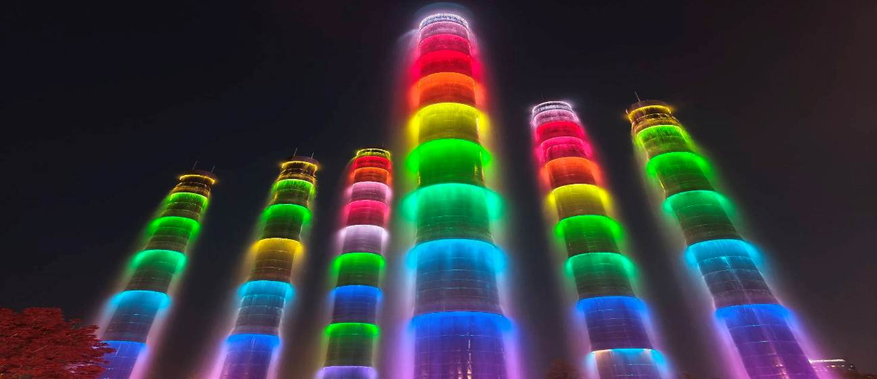

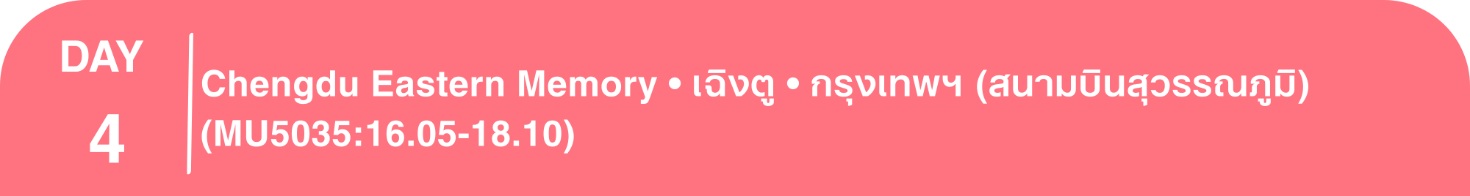 พักที่ FAIRFIELD BY MARRIOTT CHENGDU HI-TECH ZONE หรือเทียบเท่าระดับ 4
เช้า รับประทานอาหารเช้า ณ ห้องอาหารโรงแรม
นำท่านเที่ยวชม Chengdu Eastern Memory แห่งนี้เป็นสวนสาธารณะที่รวบรวมแหล่งงานศิลปะไว้ในที่แห่งเดียวเลยก็ว่าได้ เป็นหนึ่งในสถานที่ท่องเที่ยวที่ใครหลายคนที่ชื่นชอบในเรื่องของศิลปะต้องห้ามพลาด แต่ละช่วงของปีก็จะมีการจัดนิทรรศการแสดงผลงานศิลปะแตกต่างกันไปในแต่ละเดือน นอกจากนี้ในบริเวณ Chengdu Eastern Memory ยังเป็นแหล่งรวมร้านค้าของเก๋ๆ อีกมากมาย ทั้งเทคโนโลยี หรืองาน Hand Craft ให้ท่านเลือกซื้อช้อปปิ้ง ราคาไม่แพง แถมยังได้ของน่ารักๆ กลับบ้านอีกด้วย

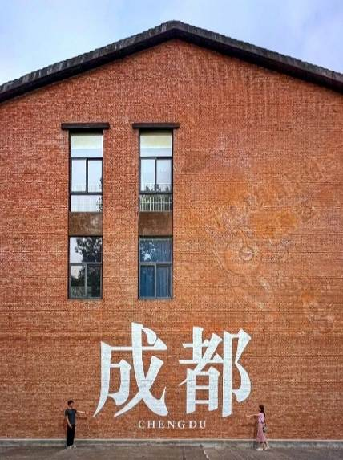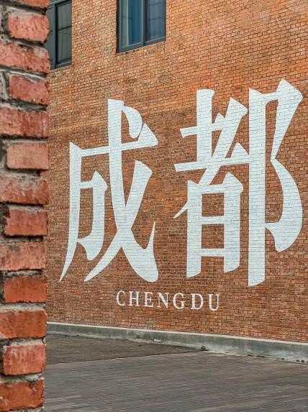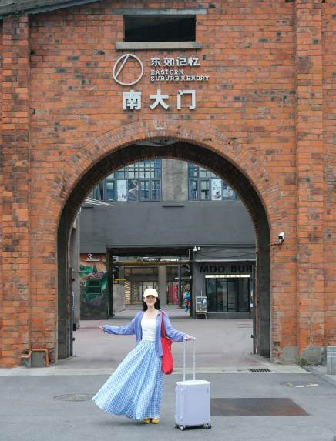

เที่ยง รับประทานอาหารกลางวัน เมนู...สุกี้หม่าล่า
สมควรแก่เวลา กรุณาตรวจเช็คสัมภาระให้เรียบร้อย เพื่อเตรียมตัวเดินทางสู่สนามบินเพื่อกลับกรุงเทพฯ
16.05 น. ออกเดินทางสู่ กรุงเทพฯ โดยสายการบิน CHINA EASTERN AIRLINES เที่ยวบินที่ MU5035
(บริการอาหารว่างบนเครื่อง)

**การบริการอาหารและเครื่องดื่มบนเครื่องบิน เป็นบริการของสายการบิน ทั้งนี้อาจจะมีการเปลี่ยนแปลงได้ขึ้นอยู่กับนโยบายของสายการบิน โดยไม่ต้องเเจ้งให้ทราบล่วงหน้า**
18.10 น. ถึง สนามบินสุวรรณภูมิ กรุงเทพฯ โดยสวัสดิภาพ พร้อมความประทับใจ......... ☺ ☺ ☺ ☺

********ขอบคุณทุกท่านที่ใช้บริการ********
☺ ☺ ☺ ☺ ซื่อสัตย์ จริงใจ ห่วงใย เน้นบริการ คืองานของเรา ☺ ☺ ☺ ☺

**หมายเหตุ: โปรแกรมและราคาสามารถเปลี่ยนแปลงได้ตามความเหมาะสมโดยไม่ต้องแจ้งให้ทราบล่วงหน้าทางบริษัทฯ จะถือผลประโยชน์ของลูกค้าเป็นสำคัญ**

***ในกรณีที่ลูกค้าต้องออกตั๋วโดยสารภายในประเทศ (เครื่องบิน ,รถทัวร์ ,รถไฟ) กรุณาติดต่อเจ้าหน้าที่ของบริษัทฯ เพื่อเช็คว่ากรุ๊ปมีการคอนเฟิร์มเดินทางก่อนทุกครั้ง เนื่องจากสายการบินอาจมีการปรับเปลี่ยนไฟล์ทบิน หรือเวลาบิน โดยไม่ได้แจ้งให้ทราบล่วงหน้า ทางบริษัทฯ จะไม่รับผิดชอบใด ๆ ในกรณี ถ้าท่านออกตั๋วภายในโดยไม่แจ้งให้
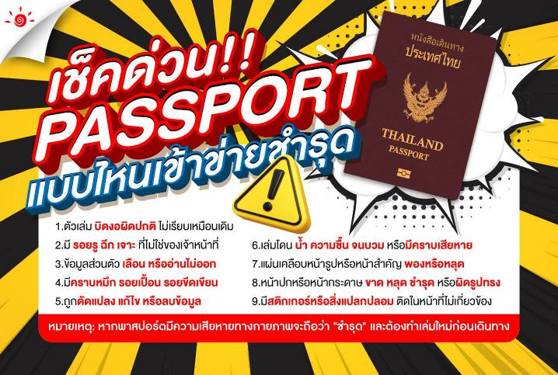ทราบและหากไฟล์ทบินมีการปรับเปลี่ยนเวลาบิน เพราะถือว่าท่านยอมรับในเงื่อนไขดังกล่าว***

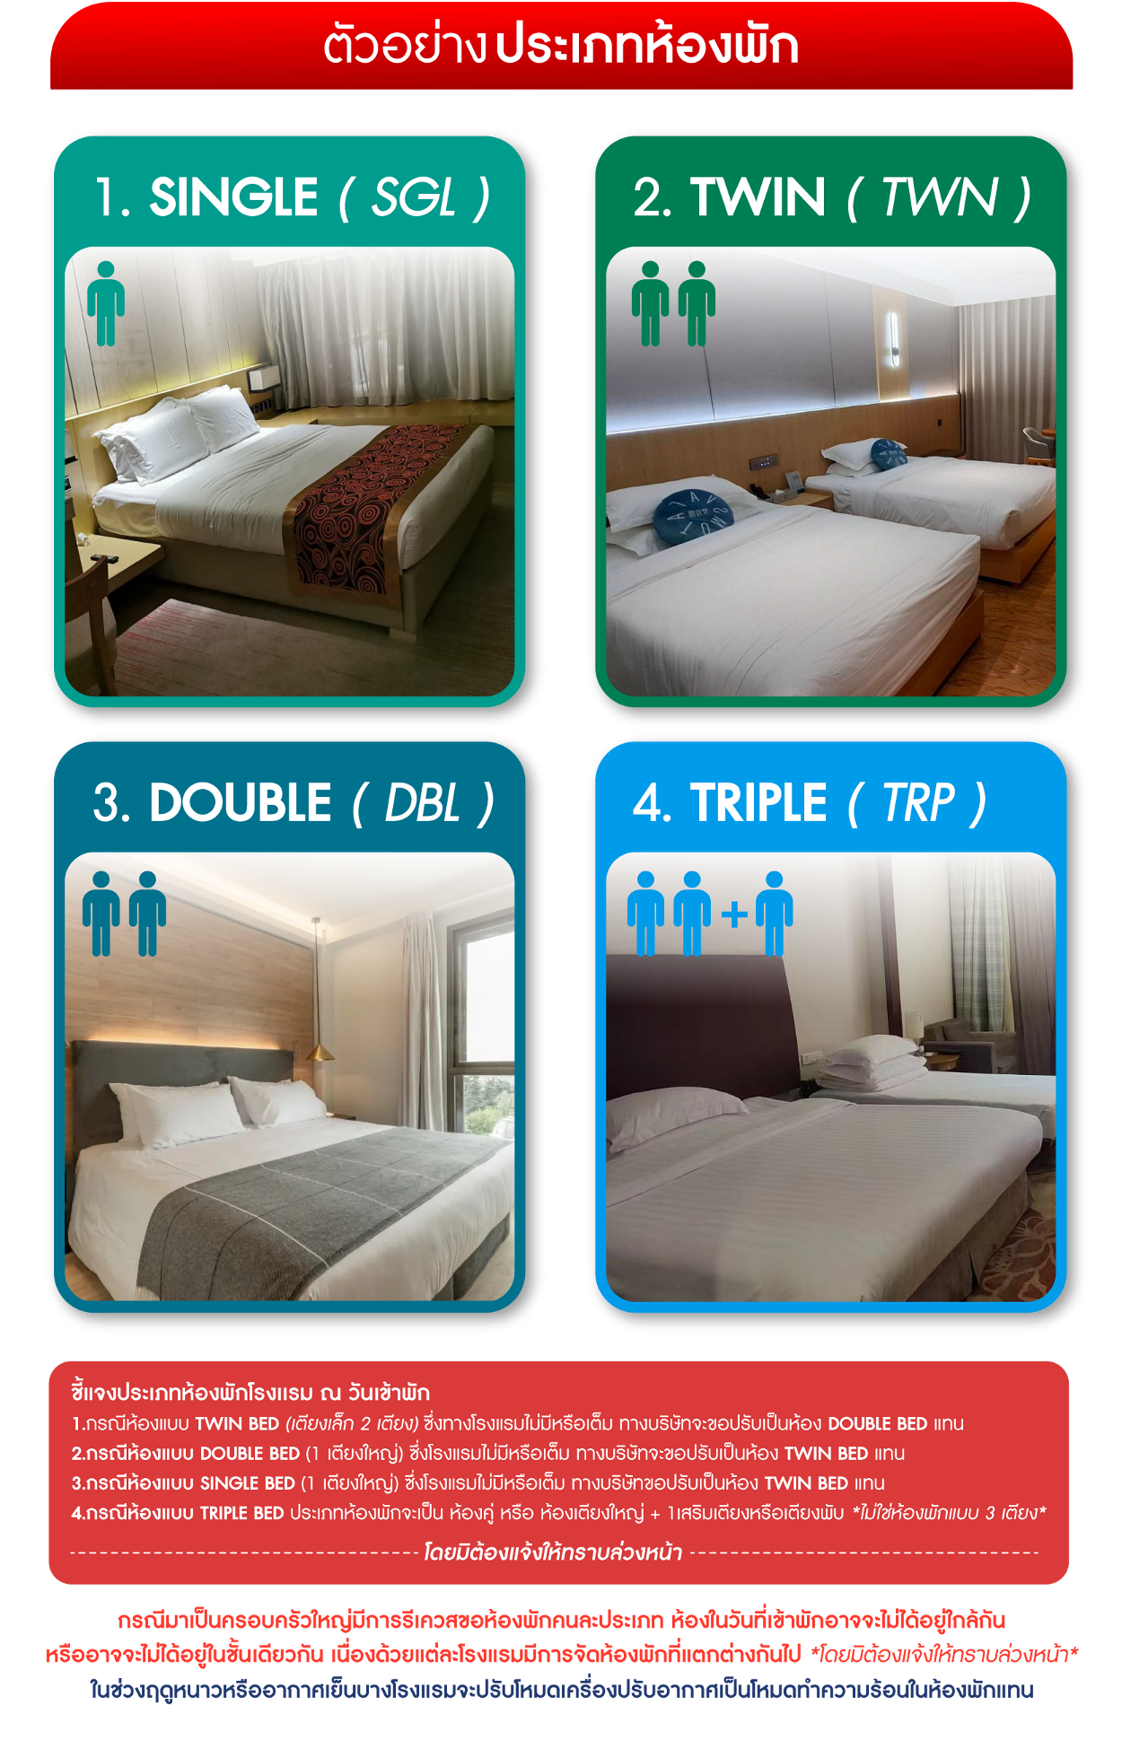

*** หากสายการบินมีการปรับราคาภาษีน้ำมันขึ้น ทางบริษัทฯ ขอสงวนสิทธิ์เก็บค่าภาษีน้ำมันเพิ่มตามความเป็นจริง ก่อนการเดินทาง **ราคาทัวร์นี้เช็คภาษีน้ำมัน ณ วันที่ 27 มี.ค.69**

อัตราค่าบริการ (ราคาต่อท่าน)
คณะจอยทัวร์ขั้นต่ำ 9 ท่านออกเดินทางพร้อมหัวหน้าทัวร์
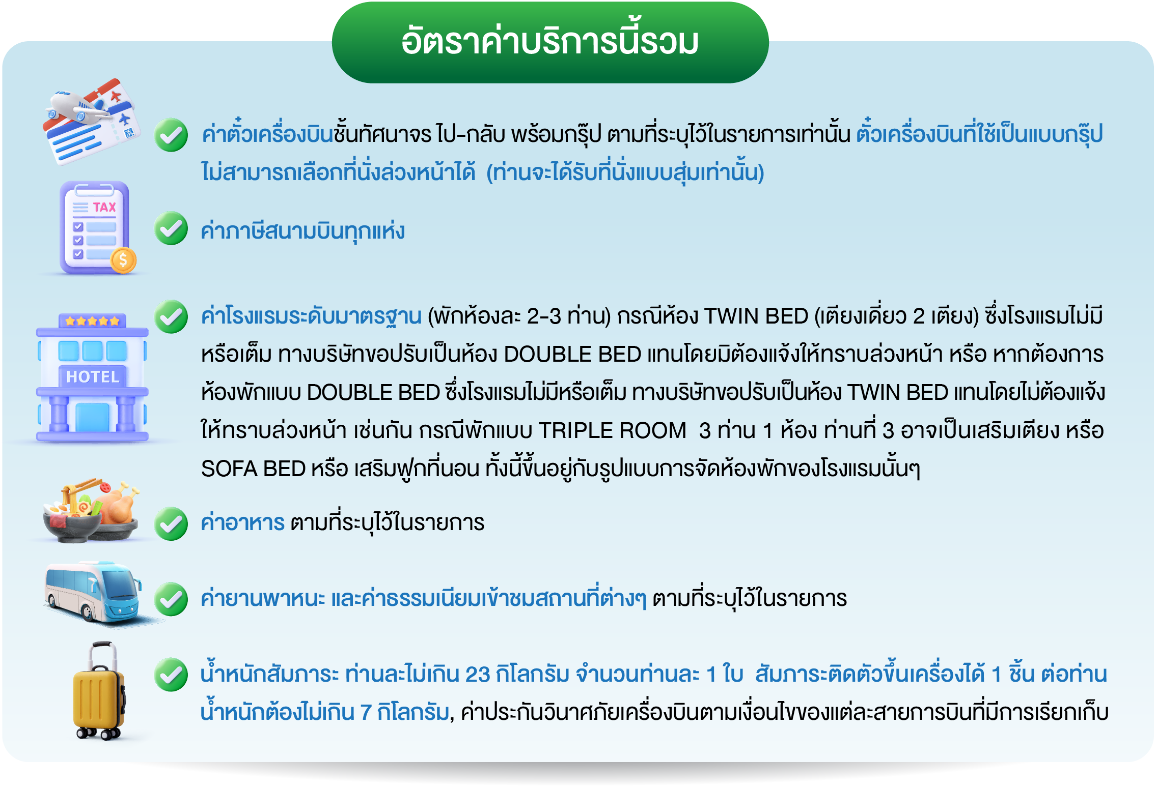
วันเดินทาง | ราคาทัวร์ผู้ใหญ่  พักห้องละ 2-3 ท่าน  (9 ท่านออกเดินทาง) | พักเดี่ยว  จ่ายเพิ่ม | ราคาทัวร์ผู้ใหญ่  ไม่รวมตั๋ว
22 – 25 พฤษภาคม 2569 | 17,999 บาท/ท่าน | 4,000 บาท/ท่าน | 11,999 บาท/ท่าน
7 – 10 มิถุนายน 2569 | 17,999 บาท/ท่าน | 4,000 บาท/ท่าน | 11,999 บาท/ท่าน
12 – 15 มิถุนายน 2569 | 17,999 บาท/ท่าน | 4,000 บาท/ท่าน | 11,999 บาท/ท่าน
26 – 29 มิถุนายน 2569 | 18,999 บาท/ท่าน | 4,000 บาท/ท่าน | 12,999 บาท/ท่าน

